ponedeljek  sreda  petek | - POŠLJEM PESEM ♫♬♬♪♥  Ker so posnetki veliki pošljem preko Google drive (na gmailu) ALI  preko WeTransfer: https://wetransfer.com/.  Vnesem email učiteljice (mail: ema.golavsek.2020@gmail.com)  Vnesem svoj email.  Po želji vnesem sporočilo (ni nujno) in pritisnem »Transfer«. Nekaj časa bo trajalo, da se video posnetek naloži, potem pa bo samodejno poslalo.  - Poslušam posnetek LEPA SI  - Nadenem si slušalke.  - Nekajkrat zapojem s SPREMLJAVO (poiščem jo na spletni strani). Začneš pri 0:13.  - 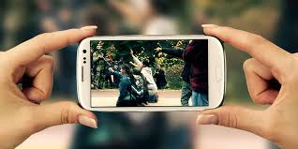Prosim nekoga, da me posname s telefonom. (lahko brez videa, če ti je nerodno).  - Posnetek pošljem učiteljici Emi, ki bo skupaj sestavila…………. presenečenje
- »BOOM, TLESK, PLOSK« - vaja za ritem
- Oglej si posnetek. https://www.youtube.com/watch?v=lBSteR_0vdQ
- Posnemaj gibe in geste deklet, ki prikazujeta vajo. Naredita jo tudi zelo počasi.
- Ponavljaj za njima. Govorita v angleščini, ampak nič hudega, ker se vse tudi POKAŽETA

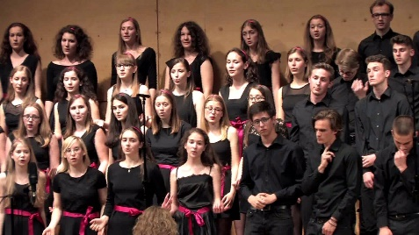
- LEPOTICA IN ZVER ter (Z)MEŠANI ZBOR ?!!
- Si vedel, da obstaja tudi zmešani zbor?
- ♬♫ Poslušaj! ♬♫ https://www.youtube.com/watch?v=jQuZKfqKCq8

